CONSELHO ESTADUAL DE EDUCAÇÃO
PRAÇA DA REPÚBLICA, 53 - FONE: 3255-2044
CEP: 01045-903 - FAX: Nº 3231-1518

PROCESSO CEE Nº : 682/2000 - Reautuado em 19/03/09
INTERESSADAS : Faculdades Adamantinenses Integradas / Adamantina
ASSUNTO : Renovação do Reconhecimento do Curso de
Enfermagem
RELATOR : Cons. João Cardoso Palma Filho
PARECER CEE Nº : 229/2009 CES “D” Aprovado em 22-7-2009
Comunicado ao Pleno em 29-7-2009

CONSELHO PLENO

1. RELATÓRIO
1.1 HISTÓRICO
O Diretor das Faculdades Adamantineses Integradas de Adamantina encaminha a este Colegiado Ofício nº 31/2009, datado de 27 de fevereiro de 2009 (fls.906), solicitando Renovação do Reconhecimento do Curso de Enfermagem, nos termos das Deliberações CEE nº 63/07 e 45/2008.
O referido Curso teve sua Renovação do Reconhecimento aprovado pelo Parecer CEE nº 189/06, pelo prazo de 03 anos – fls. 896.
Para emissão de Parecer Técnico foi indicada a Especialista Antonia Regina Ferreira Furegato pela Portaria CEE/GP nº 133/2009, publicada no DOE de 06-5-09, manifestando-se nos termos do Relatório circunstanciado juntado aos autos de fls. 910 a 913.

1.2 APRECIAÇÃO
Nos termos da norma legal, em epígrafe, o pedido de Renovação do Reconhecimento deve ser acompanhado de relatório síntese conforme anexo na Deliberação CEE nº 63/2007 que apresentou os parâmetros para Implantação de Relatório Síntese visando à Renovação de Reconhecimento de Cursos em Instituições de Educação Superior do Sistema Estadual de Ensino e Deliberação CEE nº 48/2005.

Considerando a norma legal acima, segue o relatório detalhado sobre o pedido em questão:

I - RELATÓRIO SÍNTESE
A Instituição em pauta: Faculdades Adamantineses Integradas de Adamantina que oferece o Curso de Enfermagem.

- Atos Legais do Curso
O Curso foi autorizado a funcionar pelo Parecer CEE nº 596/84, reconhecido pela Portaria Ministerial nº 195/88 e sua Renovação de Reconhecimento se deu pelo Parecer CEE nº 189/06.

1.1. Responsável pelo Curso
1.1.1. Nome: Rita de Cássia da Silva
1.1.2. Titulação: Especialista
1.1.3. Cargo ocupado na Instituição: Docente / Coordenadora de Curso
2. Dados Gerais
- Horários de funcionamento do Curso:
- Tarde – das 13h30 às 17h00, de segunda à sexta-feira e aos sábados das 07h30 às 11h00.
- Noite - das 19h20 às 22h50 horas, de segunda à sexta-feira e aos sábados das 07h30 às 11h00.
b) Carga horária total do Curso: 4.011 horas
c) Número de vagas oferecidas, por período;
- Tarde - 100 vagas, por ano - (semestre / ano)
- Noite - 100 vagas, por ano (semestre / ano)
d) Tempo para integralização: mínimo de 08 semestre e máximo de 12 semestres.
e) duração da hora/aula: 50 minutos.
f) Regime de matrícula: seriado semestral

3. Caracterização da infra-estrutura física da Instituição reservada para o Curso
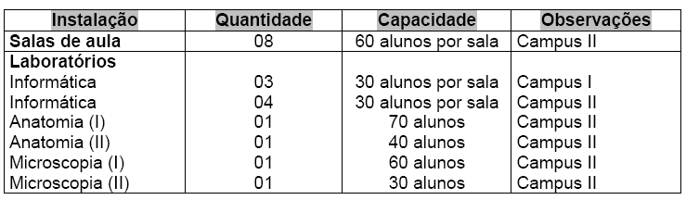
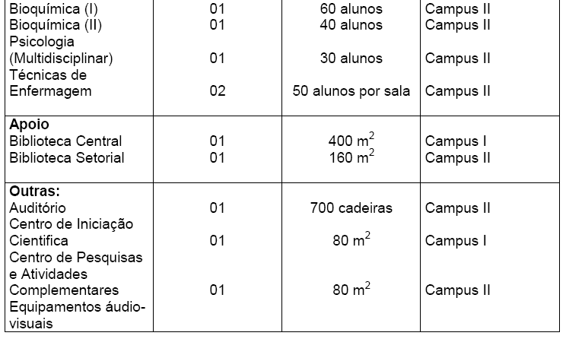

4. Biblioteca

Tipo de acesso ao acervo | Livre
É específica para o curso | Não
Total de livros para o curso (nº) | 2.047 títulos - 6.433 volumes
Periódicos | 173
Videoteca/multimídia | 513
Teses | 03
Outros | 68

Sítio que contém detalhes do acervo: www.fai.com.br

5. Corpo Docente
5.1. Relação nominal

Nome | Titulação | Regime de Trabalho
André Mendes Garcia | Mestre | H
Célia Ap. Duarte Guimarães Santos | Especialista | H
Célia Regina Moura Borguetti | Especialista | H
César Antonio Franco Marinho | Mestre | H
Cláudia Maria Garcia Lopes Molina | Especialista | H
Daniele de Oliveira | Mestre | H
Dirceu Alves | Especialista | H
Fábio Alexandre Guimarães Batteon | Doutor | H
Izabel Cristina de Brio Soares | Especialista | H
José Pedro Forghieri Ruete | Especialista | H
Liliana Cristina Tino Parisoto | Especialista | H
Lindomar Teixeira Luiz | Doutor | H
Luiz Carlos Galvão | Especialista | H
Marcos César Bettio | Especialista | H
Maria Luiza Jordão Ravazi | Graduado | H
Marilia Sornas Franco Egea | Especialista | H
Marisa Furtado Mozini Cardim | Mestre | H
Maristela Gonzáles Barusso | Mestre | H
Miguel Ramalho Boiça | Especialista | H
Osmar de Oliveira Ramos | Especialista | H
Raul Silva Neto | Mestre | H
Regina Eufrásia do Nascimento Ruete | Mestre | H
Rosemary Idalgue Mantovani Santos | Especialista | H
Sueli Ap. Rombaldi da Cunha | Graduado | H
Valdecir Pereira Guimarães | Especialista | H
Zuleice Viana da Silveira | Doutor | H

5.2. Docentes segundo a titulação para os cursos de bacharelado e/ou licenciatura de acordo com Deliberação CEE nº 55/06
Titulação | Nº | %
Graduado | 02 | 8
Especialista | 14 | 54
Mestre | 07 | 27
Doutor | 03 | 11
Total | 26 | 100,0

O corpo docente atende ao disposto na Deliberação CEE nº 55/06 que fixa normas para admissão de docentes para o Magistério em Cursos Superiores de Bacharelado e Licenciatura, bem como de docentes para disciplinas de Formação Geral dos Cursos de Tecnologia, em estabelecimentos de ensino superior vinculados ao Sistema Estadual de Ensino de São Paulo.

6. Corpo técnico disponível para o Curso
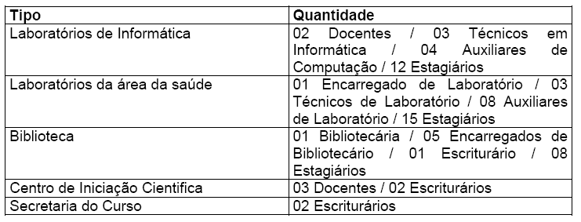

7. Demanda do Curso nos últimos processos seletivos, desde o último reconhecimento
Período | Vagas |  | Candidatos |  | Relação Candidato/Vaga
Período | Tarde | Noite | Tarde | Noite | Tarde | Noite
2007 | 100 | 100 | 46 | 174 | 0,46 | 1,74
2008 | 100 | 100 | 19 | 126 | 0,19 | 1,26
2009 | 100 | 100 | 19 | 103 | 0,19 | 1,03

8. Demonstrativo de alunos matriculados e formados no Curso desde o último reconhecimento
Período | Matriculados |  |  |  |  |  |  |  | Egressos
Período | Ingressantes |  |  | Demais Séries |  |  | Total
Período | Tarde | Noite | Tarde |  | Noite | Tarde |  | Noite | Tarde | Noite
1º/2006 | 50 | 100 | 280 |  | 382 | 330 |  | 482 | 43 | 06
2º/2006 | -- | -- | 271 |  | 529 | 271 |  | 472 | 49 | 123
1º/2007 | 26 | 100 | 244 |  | 415 | 270 |  | 515 | 63 | 05
2º/2007 | -- | -- | 176 |  | 507 | 176 |  | 507 | 48 | 118
1º/2008 | -- | 68 | 124 |  | 400 | 124 |  | 468 | 20 | 10
2º/2008 | -- | -- | 101 |  | 423 | 101 |  | 423 | 39 | 112
1º/2009 | -- | 61 | 62 |  | 315 | 62 |  | 376 | -- | --

9. Matriz curricular do Curso
O currículo do Curso de Enfermagem contempla o total de 4.011 horas. O Estágio Supervisionado é oferecido a partir do 3º semestre.
A Estrutura Curricular atende à Resolução CNE/CES 02/2007 que dispõe sobre a carga horária mínima e procedimentos relativos à integralização e duração dos cursos de graduação, bacharelado e atende, s.m.j. à Resolução CNE/CES nº 3/01 que institui Diretrizes Curriculares Nacionais do Curso de Graduação em Enfermagem.

II – Das Considerações da Especialista
A Especialista designada para emitir o Parecer Técnico, juntado aos autos de fls. 910 a 913, manifestou-se favoravelmente à Renovação do Reconhecimento do Curso de Enfermagem, nos seguintes termos:

“Sou favorável à renovação do reconhecimento dos Cursos de Bacharelado e Licenciatura em Enfermagem de Adamantina, mas recomendo que volte a oferecer 110 vagas no total (manhã e vespertino) o que viria a atender a melhor proporção docente/aluno, melhor aproveitamento dos campos de estágio e a própria demanda espontânea”.

2. CONCLUSÃO
Aprova-se, nos termos das Deliberações CEE nºs 48/05 e 63/07, o pedido de Renovação do Reconhecimento do Curso de Enfermagem, das Faculdades Adamantinenses Integradas / Adamantina, pelo prazo de cinco anos.
A presente renovação do reconhecimento tornar-se-á efetiva por ato próprio deste Conselho, após a homologação deste Parecer pela Secretaria de Estado da Educação.

São Paulo, 22 de julho de 2009.

- Cons. João Cardoso Palma Filho
Relator

3. DECISÃO DA CÂMARA
A CÂMARA DE EDUCAÇÃO SUPERIOR adota, como seu Parecer, o Voto do Relator.
Presentes os Conselheiros: Angelo Luiz Cortelazzo (ad hoc), João Cardoso Palma Filho, Mário Vedovello Filho, Pedro Salomão José Kassab e Severiano Garcia Neto.
Sala da Câmara de Educação Superior, em 22 de julho de 2009.

a) Cons. Pedro Salomão José Kassab

Presidente

DELIBERAÇÃO PLENÁRIA
O CONSELHO ESTADUAL DE EDUCAÇÃO toma conhecimento da decisão da Câmara de Educação Superior, nos termos do Voto do Relator.
Sala “Carlos Pasquale”, em 29 de julho de 2009.

ARTHUR FONSECA FILHO
Presidente

Publicado no DOE em 31/7/09 Seção I Página 27
Res. SEE de 18/8/09, public. em 19/8/09 Seção I Página 26
Portaria CEE/GP nº 236/09, public. em 21/8/09 Seção I Página 18

